无轨式隧道智能巡检机器人解决方案

**广西交科集团有限公司**

一、简介

无轨式隧道智能巡检机器人，是应用于高速公路隧道环境下的实时在线检测的智能平台。机器人能够在隧道中自主运行，对高速公路隧道中的结构状态，路面状态，隧道气象和设备状态等隧道状态信息进行实时检测分析，在危及隧道结构安全性能的临界点到来之前提早发现异常，为隧道在特殊气候、交通条件下或隧道运行状况严重异常时触发预警信号，为隧道的维修、养护与管理决策提供依据和指导。

二、产品功能

机器人采用四轮驱动的移动方式，搭载高清视频摄像头红外热成像仪，激光测距传感器，温湿度传感器等多种传感器装置。具有以下功能：

2.1 路面监测（扩展功能）

通过图像识别算法，对隧道内部状态进行监测。比如对路面状态进行监测。当路面存在大块异物或者大量积水时，能够自动识别并发出警报；隧道内部违规停车进行监测识别，并告知运维人员。

2.2 视频监控（基本功能）

通过高清视频摄像头对隧道内部进行视频监控。机器人可以自动移动到指定位置，维护人员远程控制云台对隧道进行视频监控。

2.3 温度监控（扩展功能）

通过红外热成像仪对隧道内部设备进行温度监控，如果温度超过预设值，将会通知运维人员。

2.4 隧道结构重建（扩展功能）

机器人在隧道中移动，并通过搭载的激光传感器扫描隧道内部情况，最后形成隧道内部的三维模型。

2.5 环境状态监测（扩展功能）

机器人通过气体探测器和温湿度传感器，可以随时对隧道内的空气环境与温湿度进行分析，监测隧道内有毒气体，可燃气体等浓度，当超过预设值时就会发出警报，提醒运维人员。

2.6 语音对讲（基本功能）

具备语音对讲功能，可以实现现场和控制室实时音视频交流。当隧道内设备发生现场工作人员不能解决的非常规问题时，通过综合隧道智能机器人的视频设备和语音设备可实现现场工作人员与远端专家的即时交互，由专家来指导和监督现场工作人员，实现正确规范的操作，有助于问题的现场解决。

2.7 自主巡检（基本功能）

机器人可以指定目标进行自主巡检监测，机器人具备自主定位导航功能，能够准确移动到指定位置进行监测，实现全自动巡检。

2.8 自动回充（基本功能）

机器人采用电池进行供电，一旦机器人检测到电池电量低于设置值时则会自动停止当前巡检任务，之后自主运行到充电点进行充电。

三、产品构成

轨道式隧道巡检机器人由机器人运动本体，摄像头，通讯系统，远程上位机，等各部分构成。

1. 机器人机构

机器人本体小巧，长宽高仅752mm*542mm*890mm，通过伺服驱动器可以实现前进、后退、原地转弯，能够在隧道狭小的人行道上行驶。并且配备四个8寸充气轮胎，能够跨越15cm以下的障碍物和10cm以下的空隙，适应隧道中复杂的地形环境。同时，机体搭载智能云台，可以带动摄像头上下左右旋转。

2, 避障系统

在机器人前方配备了超声波传感器、激光测距传感器。能够探测行驶道路前方的障碍物以及沟壑，遇到障碍物和沟壑时能够及时停止，保障机器人正常行驶。，

3. 摄像系统

摄像头装在机器人智能云台上，摄像头通过以太网把数据传到上位机上。

4.通讯系统

机器人上配备无线接收器，并通过无线通讯网络，与上位机通讯。

5. 上位机

上位机上可以监控摄像系统的实时图像。同时，机器人控制板通过无线通讯网络提供接口变量给上位机，上位机可以显示机器人的状态和参数，也可以通过上位机控制，机器人各轴的运动。控制机器人的行走位置，摄像头的朝向位置和执行巡检任务等等。

四、产品特色

3.1 全天候工作

设定任务后，机器人能够全自动运行监测，发生异常及时预警。单次充电可保证不间断运行6小时以上。

3.2 安全运行

防护等级高，遇到障碍会立即停障并报警。

3.3 全方位监测

通过轨道移动和云台旋转，可以对隧道内进行全方位的监测。

五、整体架构（目前只具备视频传输功能，未来开发各种传感器支持扩充功能）

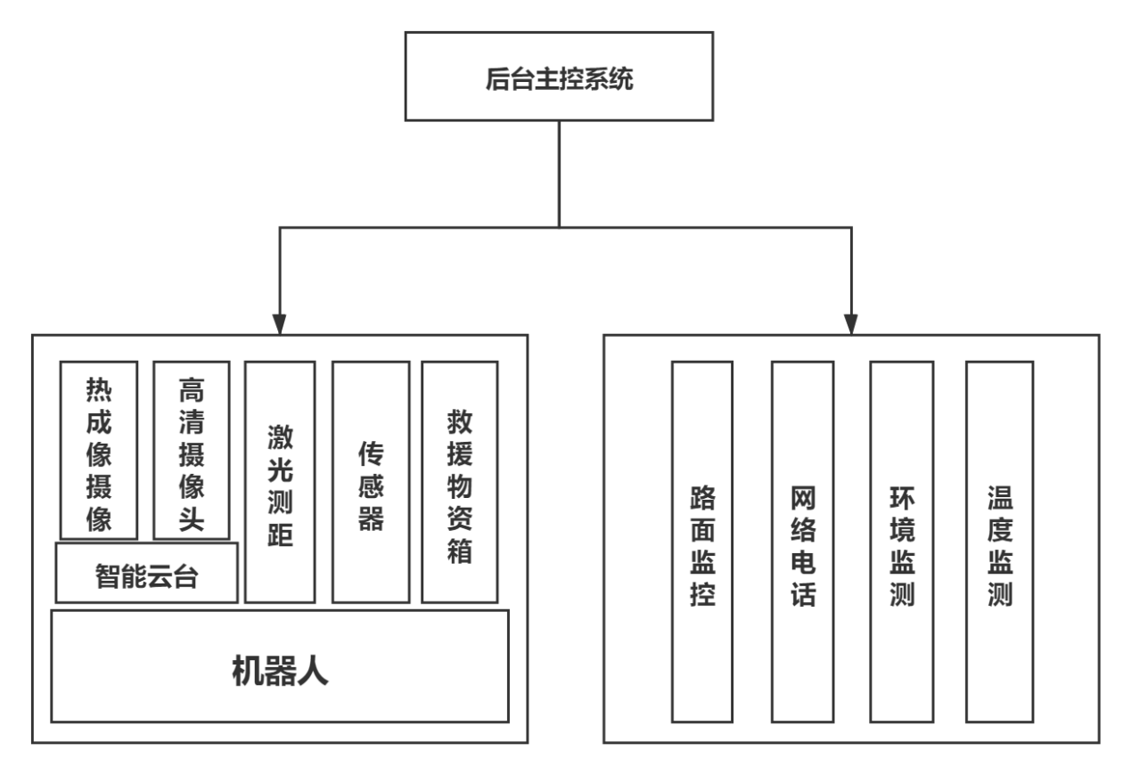

六、技术指标

驱动方式：四轮差速驱动

单个驱动电机功率：不小于300W

最大行进速度：2m/s

最大转弯半径：1000mm

避障防撞探测距离：0-0.4m

刹车距离：不大于0.5m

电池容量：48V/40AH

续航里程：单次充电完成可达8Km以上

充电时间：2h

防护等级：IP65

七、未来扩充功能

温度异常点识别率：90%以上

异常车辆和行人识别率：90%以上

路面异物识别率：90%以上；

路面积水识别率：90%以上

智能预警指标：推送延迟不大于2min；信息准确率达100%；

可探测气体：O2,H2S,CO,CH4